**POZVÁNKA NA AEROBIK**

**UKÁZKOVÁ HODINA**

**Studia ATAK**

**KDY: pondělí 27. června v 17 hodin**

**KDE: v tělocvičně Dvořákova gymnázia v Kralupech**

**UVIDÍTE:**

**- nejmenší děti z přípravky (pohybová skladba, hry a základní**

**prvky aerobiku)**

**- ukázky nácviku prvků sportovního aerobiku**

**- ukázky medailových i dalších sestav sportovního aerobiku**

**ze soutěže Mistry s mistry a práci trenérek**

* **ukázku sestavy FISAF 1. VT. našich bývalých závodnic**

[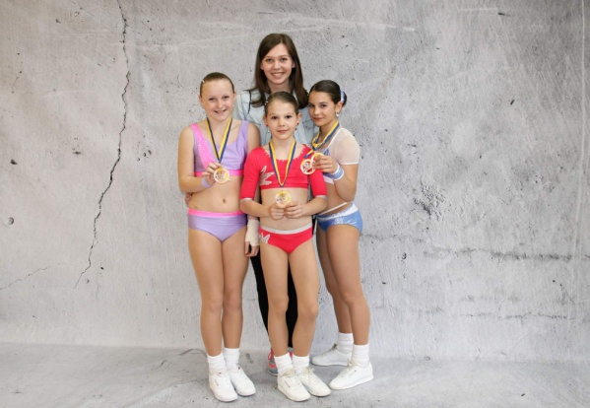](http://studioatak.rajce.idnes.cz/2016_Aerobic_Olomouc_foto_pak./)

[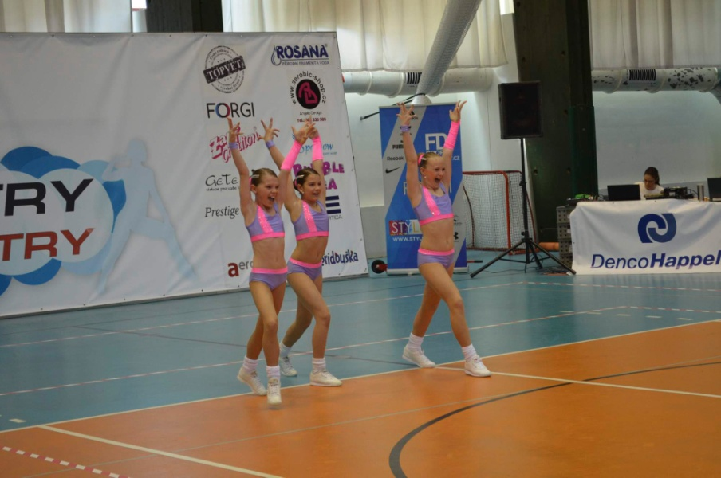](http://studioatak.rajce.idnes.cz/Mistry_s_Mistry_Liberec_8.5.2016_bus/)

[](http://studioatak.rajce.idnes.cz/OLOMOUC_2016/)

[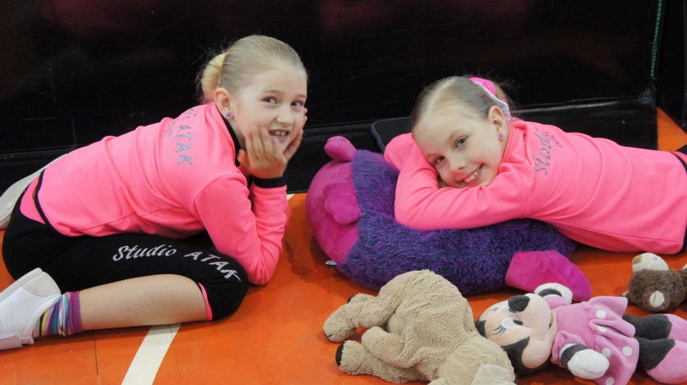](http://studioatak.rajce.idnes.cz/Mistry_s_Mistry_Havirov/)

[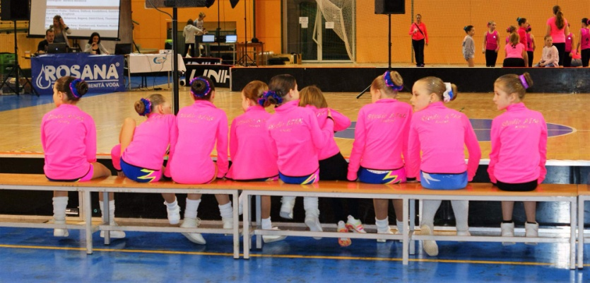](http://studioatak.rajce.idnes.cz/Mistry_s_mistry_Plzen_9.4.2016_Studio_Atak/)[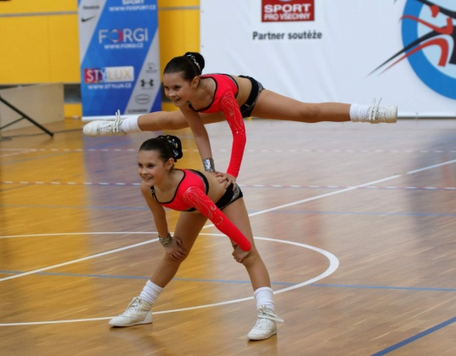](http://studioatak.rajce.idnes.cz/Mistry_s_mistry_Olomouc_16.4.2016_Studio_Atak/)[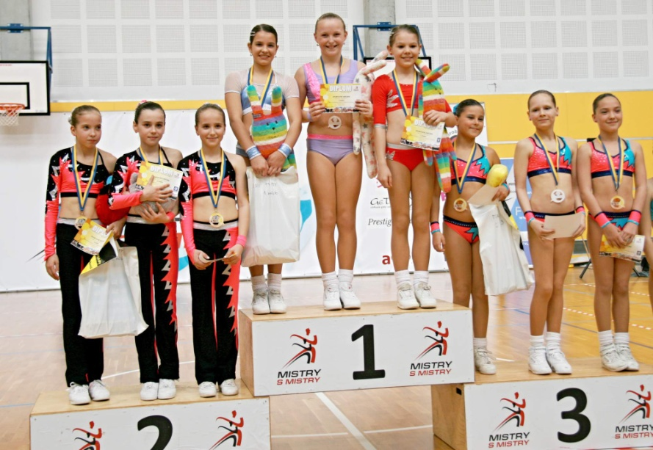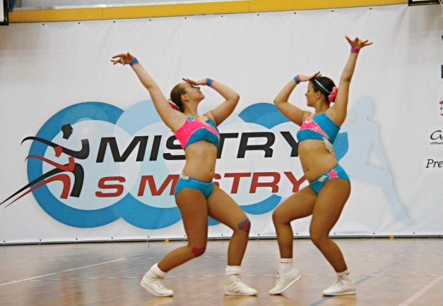](http://studioatak.rajce.idnes.cz/2016_Aerobic_Olomouc_foto_pak./)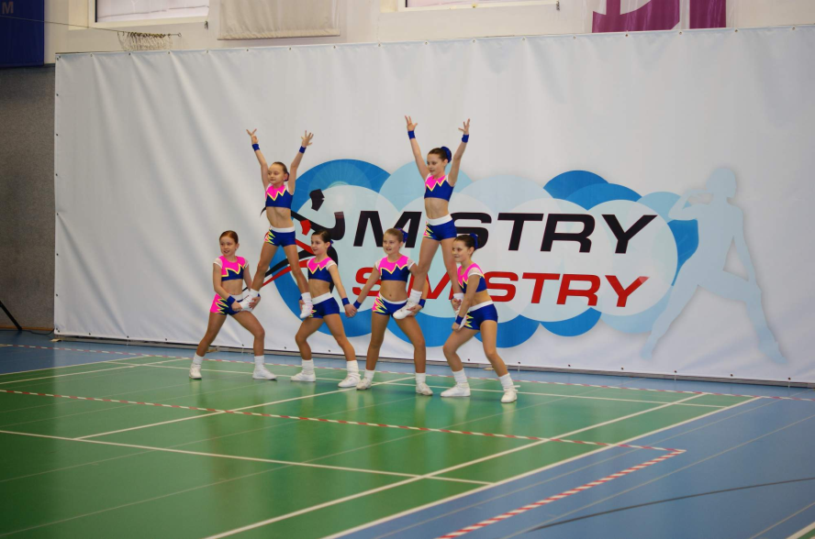[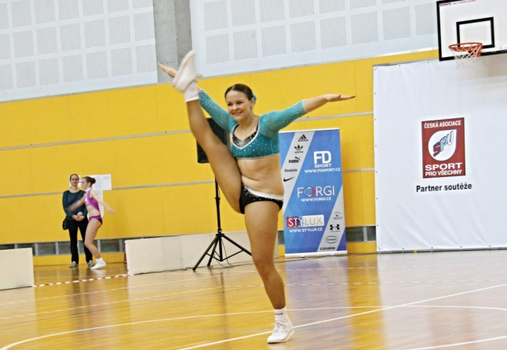](http://studioatak.rajce.idnes.cz/2016_Aerobic_Olomouc_foto_pak./)